Тема: « Домашние птицы. »

Цель:
Обучение пересказу знакомой сказки, передаче ее содержания без пропусков и искажений.
Задачи:
Развивающие.
Развитие связной речи, общих речевых навыков (звукопроизношения, четкости дикции, интонационной выразительностью речи), тонкой и общей моторики.
Воспитательные.
Воспитание интереса и любви к народному творчеству. Формирование навыков сотрудничества, инициативности, доброжелательности.
Технология:Обучение
Интеграция образовательных областей:
1.Познание.
2.Социализация.
3. Чтение и пересказ художественной литературы.

Оборудование.
Цветная иллюстрация к сказке «Курочка Ряба», плоскостные фигурки персонажей сказки, картинки для раскрашивания¹.
Предварительная работа.
Рассматривание иллюстраций к сказке.
Ход .
Организационный момент. (Создание положительного эмоционального фона.)
Воспитатель приглашает детей на ковер, предлагает сесть по-турецки или лечь на животики.
Воспитатель.
Сегодня я расскажу вам сказку «Курочка Ряба», и мы рассмотрим картинки к ней, а еще поиграем и порисуем.
Вводная беседа.
[ Развитие диалогической речи.)
Воспитатель демонстрирует иллюстрацию к сказке, выясняет, знакома ли сказка детям, кто им читал сказку, кто пробовал рассказать сказку сам.

Воспитатель.
Кого вы видите на картинке?
Дети.
Деда, бабку, курочку и мышку.
Воспитатель
. Что лежит на скамейке?
Дети.
Золотое яичко.
Воспитатель.
Как называется эта сказка?
Дети.
«Курочка Ряба».
Воспитатель.
Кому читали эту сказку? Я так и думала, что всем. Но сейчас я расскажу вам ее еще раз. Слушайте.
Выразительное рассказывание сказки воспитателем с иллюстрированием на наборном полотне.
(Развитие речевого слуха.|
Воспитатель выразительно рассказывает сказку, иллюстрируя ее с помощью плоскостных фигурок на наборном полотне.
Курочка Ряба
Жили-были дед да баба. Была у них курочка Ряба. Снесла курочка яичко не простое, а золотое. Дед бил-бил, не разбил. Баба била-била, не разбила. Мышка бежала, хвостиком махнула, яичко упало и разбилось. Дед плачет. Баба плачет. А курочка кудахчет: «Не плачь, дед. Не плачь, баба. Я снесу вам яичко не золотое, а простое».

Беседа по сказке.
[Развитие диалогической речи.]
Воспитатель предлагает детям поделиться впечатлениями о прослушанном.
Воспитатель.
Кто был у деда и бабы?
Дети.
Курочка Ряба.
Воспитатель.
Какое яичко снесла курочка Ряба?
Дети.
Золотое.
Воспитатель.
Что дед делал с яичком?
Дети.
Дед бил-бил, не разбил.
Воспитатель.
Что баба делала с яичком?
Дети.
Баба била-била, не разбила.
Воспитатель.
Что произошло с золотым яичком?
Дети.
Оно разбилось.
Воспитатель.
Кто разбил яичко?
Дети.
Мышка.
Воспитатель.
Как об этом говорится в сказке?
Дети.
Мышка бежала, хвостиком махнула, яичко упало и разбилось.
Воспитатель.
Что стали делать дед и баба? Как об этом говорится в сказке?
Дети.
Дед плачет, баба плачет.
Воспитатель.
Как курочка успокоила деда и бабу? Что она сказала?
Дети.
«Не плачь, дед. Не плачь, баба. Я снесу вам яичко не золотое, а простое».
Важно, чтобы дети отвечали словами сказки. Беседа дает возможность поработать над интонационной выразительностью речи. На первых порах дети будут пытаться копировать интонации взрослого, поэтому логопед должен особое внимание уделить интонированию своей речи.
Повторное рассказывание сказки воспитателем с нацеливанием детей на пересказ.
Воспитатель предлагает детям перейти на стульчики к мольберту. Иллюстрация помещается на мольберт .
Воспитатель.

Я расскажу вам сказку еще раз, а вы внимательно послушаете и попробуете рассказать ее сами.
Пауза для обдумывания сказки детьми.
Этот этап занятия является обязательным, хотя часто опускается воспитателями. Необходимо дать детям одну-две минуты для спокойного рассматривания иллюстрации и обдумывания сказки.
Пересказ сказки детьми с опорой на иллюстрацию или картинку, составленную из плоскостных фигурок.
Все дети по очереди рассказывают сказку. Если необходимо, воспитатель оказывает помощь.

Физкультурная пауза «Домашние птицы».

Координация речи с движением, развитие обшей моторики. Развитие подражательности. |
Воспитатель приглашает детей на ковер и предлагает сделать уже знакомое упражнение.
Наши утки с утра- Идут по кругу вперевалочку, подражая походке уток.
Кря-кря-кря! Кря-кря-кря! Идут по кругу, вытянув шеи и отведя руки назад.
Наши гуси у пруда- Останавливаются,встают лицом в круг,бьют руками- « Га-га-га! Га-га-га! крыльями» по бокам.
Наши курочки в окно-
Ко-ко-ко! Ко-ко-ко!
А как Петя-петушок Встают спиной в круг, поднимаются на носочки,
Рано-рано поутру отводят руки назад.
Нам споет: ку-ка-ре-ку!

Раскрашивание иллюстрации к сказке.
| Развитие тонкой моторики. творческого в воображения.|
Воспитатель приглашает детей к столику, где уже приготовлены иллюстрации и цветные карандаши.

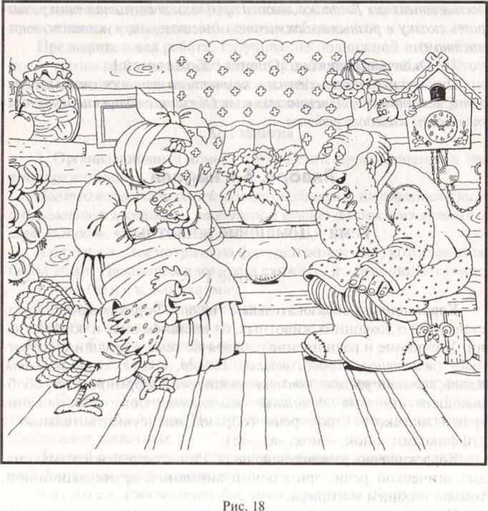

Воспитатель.
Вы чудесно рассказали сказку, рассмотрели картинку к ней. Теперь давайте раскрасим картинку. Начнем с яичка. Каким карандашом вы его раскрасите?
Дети.
Желтым.
Воспитатель.
Правильно, потому что яичко золотое. А еще давайте раскрасим мышку. Она серая, поэтому нам понадобится для раскрашивания простой карандаш.
Дети раскрашивают еще несколько небольших предметов, остальная работа по раскрашиванию проводится в вечернее время.
Окончание занятия.
[Оценка работы детей.)
Воспитатель предлагает детям вспомнить название сказки и рассказать, чем они занимались на занятии. Обязательно оценивается деятельность каждого ребенка.

